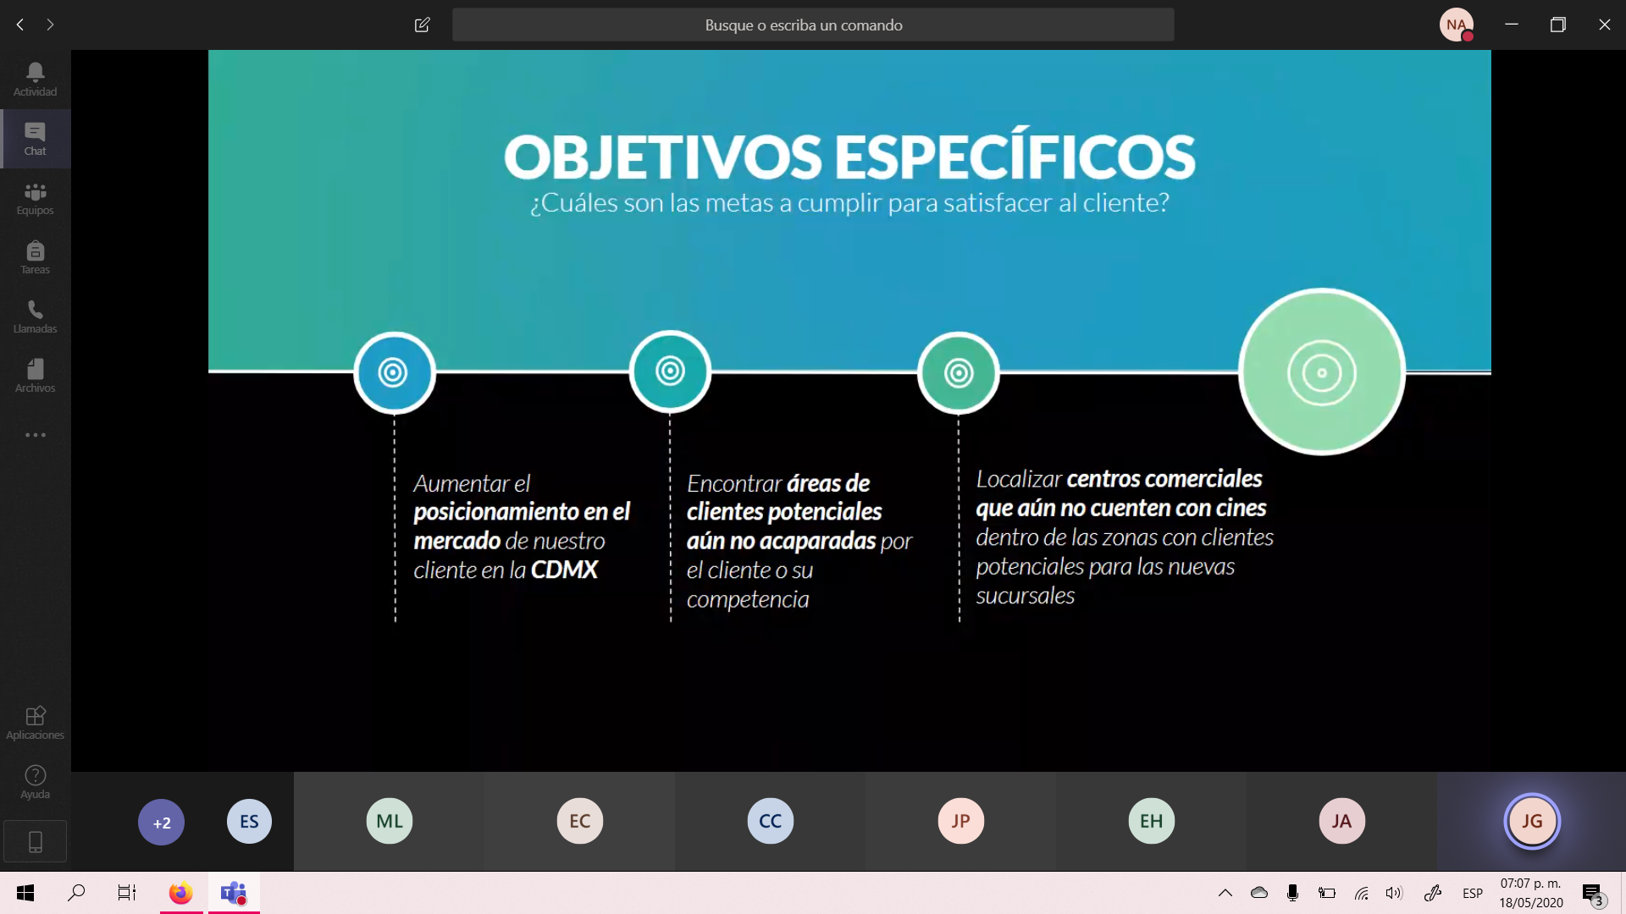

https://bienesraices.walmartmexico.com.mx/SitePages/Proveedores.aspx <https://bienesraices.walmartmexico.com.mx/SitePages/Proveedores.aspx>

